Guía Formativa N° 2 Historia ,Geog. y Cs. Sociales 8° Básico
Nombre…………………………………………………………………
Curso;……………………………
La Edad Moderna
Unidad I: Los inicios de la modernidad: Humanismo, Reforma y el choque de dos mundos
- Objetivo: Caracterizar la formación del Estado Moderno siglo XV y XVI considerando sus principales rasgos, como la concentración del poder en la figura del rey.
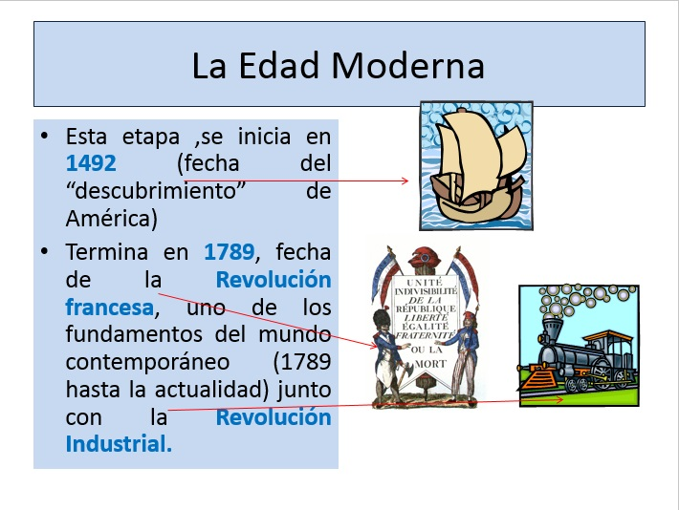
- A finales del siglo XV una serie de cambios marcan el paso de la Edad Media a la Edad Moderna:
  - Se amplia el mundo conocido por los europeos gracias a los nuevos descubrimientos geográficos y la apertura de nuevas rutas de navegación.
  - Tras la plaga de la Peste Negra del siglo XIV que diezmo a un tercio de la población europea (25 millones de personas) tuvo lugar una época de crecimiento de la población y de transformaciones económicas.
  - En cuanto a los cambios sociales que se produjeron en el continente europeo, la burguesía aumentó su poder y muchos de los campesinos dejaron de ser siervos, al menos en Europa Occidental.
  - El poder de los reyes se reforzó (monarquías autoritarias)
  - El Renacimiento supuso un cambio cultural muy importante que se tradujo en el desarrollo de un nuevo pensamiento, el Humanismo, y de notables avances científicos.
  - Nació un nuevo estilo artístico, el Renacentista , Florencia,Italia,
  - Finalmente, en lo que se refiere a los cambios religiosos hay que señalar el estallido de la Reforma protestante, que puso fin a la unidad de la Iglesia católica en Europa Occidental.
Características Generales de la Edad Moderna (1492-1789)
- Período Antropocéntrico: A partir de la Edad Moderna y, en concreto, de un período que conocemos como Renacimiento, el centro de interés de artistas, pensadores y científicos pasó a situarse en el ser humano y en los fenómenos naturales.(Antropocentrico,el hombre como centro del mundo conocido)
2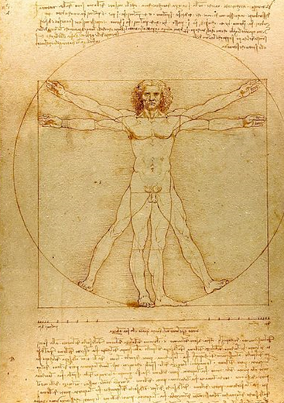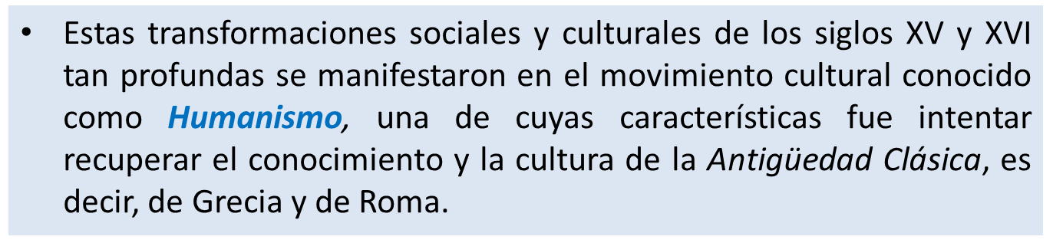
El llamado Hombre de Vitrubio (1490), obra de Leonardo da Vinci, es una obra considerada como un ejemplo de la importancia del hombre en la Edad Moderna y, en concreto, del período que conocemos como Renacimiento.
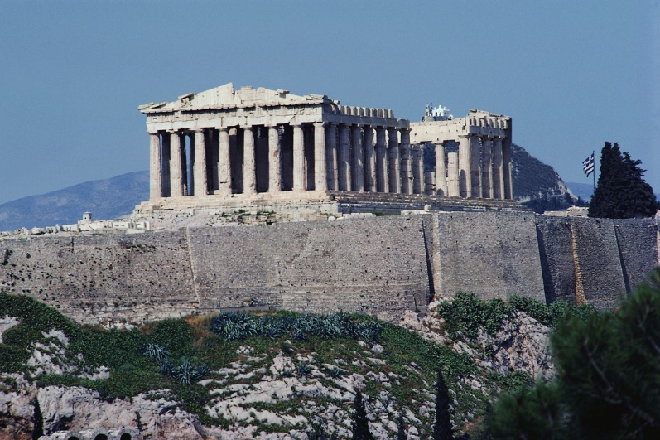
El Partenón, templo dedicado a Zeus en la Acrópolis de Atenas es uno de los monumentos más destacados de Grecia
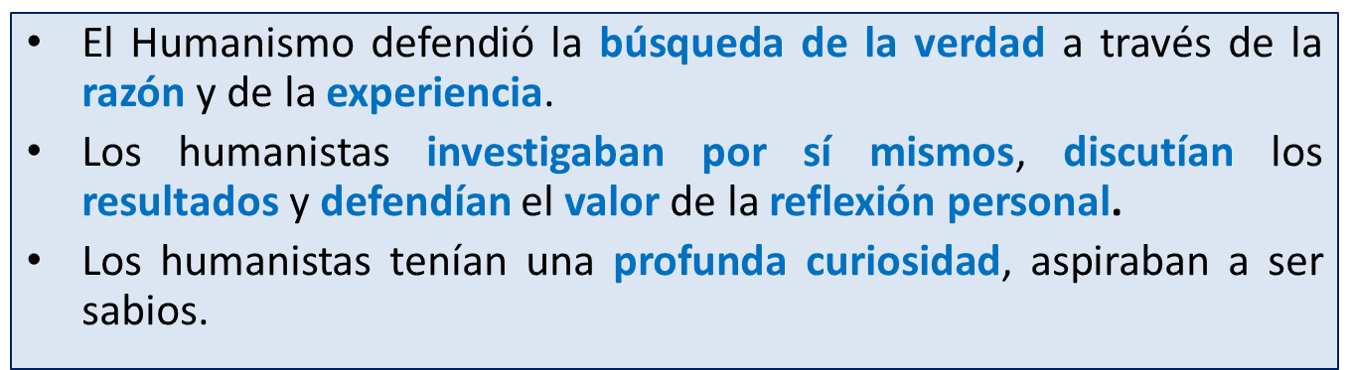
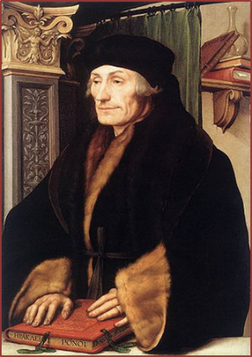
Erasmo de Rotterdam (1466-1536) Padre del humanismo y fue el mas famoso humanista, al que los reyes consultaban. Defendió la necesidad de una religiosidad íntima y personal. Fue un gran promotor de los estudios filosóficos e históricos de Grecia.

Tomás Moro (o sir Thomas More, 1466-1536) expuso la necesidad de una sociedad diferentes basada en la tolerancia religiosa y la propiedad común de la tierra. Esas ideas las defendió en una obra muy conocida titulada Utopía
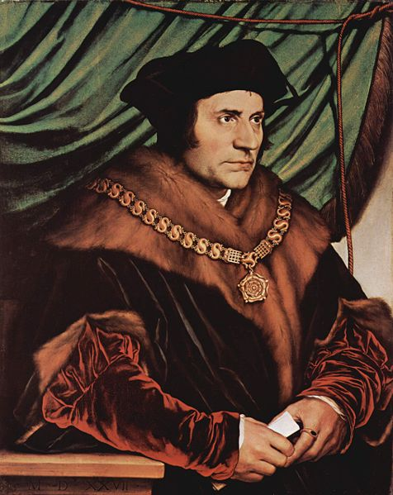

La imprenta y su importancia
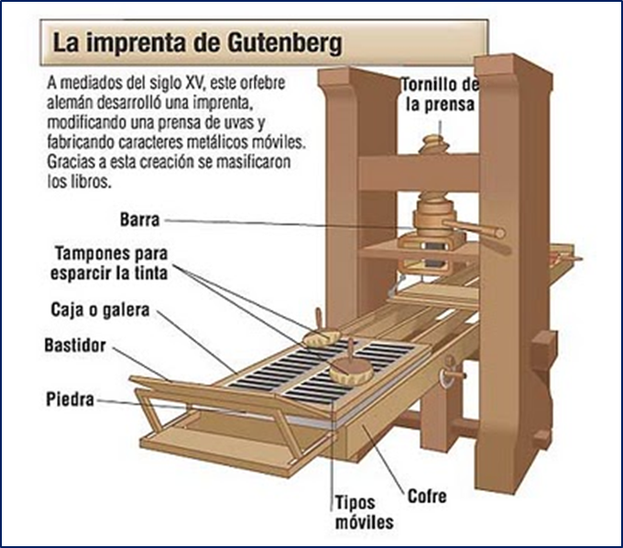
- La invención de la imprenta por Gutenberg en 1440 contribuyó a la difusión de la cultura y del pensamiento.
- Gracias a la imprenta no había que copiar manualmente cada manual. Así, descendió mucho el precio de los libros y aumentó su venta.

Curiosidades
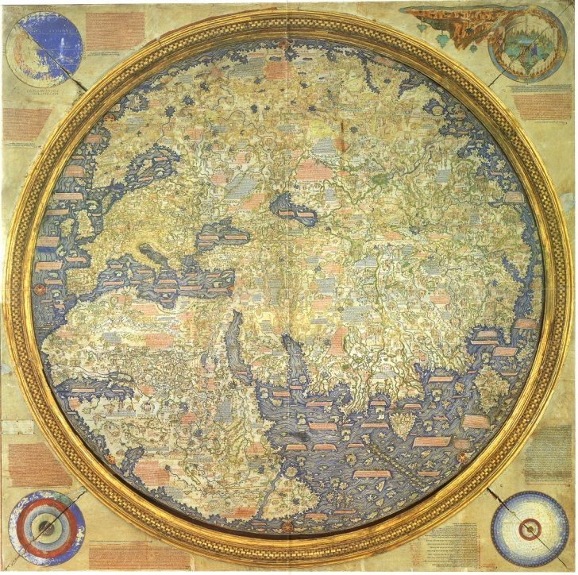
- ¿Sabes que a principios del siglo XV el mundo que conocían los europeos se limitaba a Europa y los territorios que rodeaban el Mediterráneo y el Mar Negro?

Nombre:…………………………………………………………….curso:……………….Fecha: 15 de mayo 2020 item de selección única. Encierre en un circulo la alternativa correcta.(2 puntos cada una)
1.-Padre del Humanismo, de origen holandés que afirmaba que” la razón era el elemento esencial del ser humano y por eso se diferenciaba de otros seres vivos”.
a.- Juan Calvino.
b.- Erasmo de Rotterdam.
c.- Johannes Gutenberg.
d.-Leonardo da Vinci
e.- Shakespeare
2.-Es considerado el máximo representante del humanismo europeo ,se destaca por ser italiano , gran artista , pintor , escultor e ingeniero. Nos referimos a :
a.- Juan Calvino.
b.- Erasmo de Rotterdam.
c.- Johannes Gutenberg.
d.-Leonardo da Vinci
e.- Shakespeare
3.-Si durante la Edad Media el mundo era Teocéntrico (centrado en Dios), desde el punto de vista de la Edad Moderna es llamado:
a) Zoocéntrico
b) Antropocéntrico
c) Alacéntrico
d) Godocentrico
e) Ninguna de las anteriores
4.- ¿En qué siglo comienza la edad moderna?
a) Siglo XV
b) Siglo XIV
c) Siglo XVII
d) XVI

5.-Inventor de la Imprenta ,de nacionalidad alemán , permitió el avance y desarrollo de la cultura. Nos referimos a :
a.- Juan Calvino.
b.- Erasmo de Rotterdam.
c.- Johannes Gutenberg.
d.-Leonardo da Vinci
e.- Shakespeare
6.-¿Cuál de los siguientes personajes, son un fiel reflejo de los hombres renacentistas?
a) Leonardo Da Vinci
b) Miguel Angel
c) Rafael
d) Todas las anteriores
7.-.- ¿Qué características deberían tener los defensores del humanismo?
a) Búsqueda de la verdad
b) Estudian las antigua cultura Griega y Romana
c) Se especializan en múltiples áreas del conocimiento y uso de la razón.
d) profunda curiosidad
e) Todas las anteriores
8.- ¿Cuáles de las siguientes situaciones representa un cambio de la Edad Media a la Edad Moderna?
a) Dios continúa siendo el centro de todas las cosas
b) La percepción del ser humano, recobra su dignidad e importancia.
c) El Señor Feudal es la máxima autoridad administrativa
d) Todas las anteriores.

Ítem de Crucigrama: De acuerdo a las pistas que se entregan a continuación,
completa el siguiente crucigrama, referido al periodo de Edad Moderna.(6 PUNTOS)
1. |  |  | Apellido del hombre conocido como el padre del humanismo
2. |  |  | País de origen de Leonardo Da Vinci
3. |  |  | Nombre dado al hombre como centro del mundo conocido en el siglo XV
4. |  |  | Continente de donde se inició el descubrimiento de América
5. |  |  | Mediante el uso de este implemento el hombre pudo producir muchos libros o textos.
6. |  |  | Nombre del escritor y humanista inglés autor de utopía,defensor del hombre.
7. |  |  | Nombre que recibe el templo griego ubicado en la Acrópolis.
8. |  |  | Movimiento artístico y cultural, surgido en Florencia,Italia.
9. |  |  | . Nombre que recibe la obra de Leonardo da Vinci y que representa al hombre geométricamente perfecto.
10. |  |  | Plaga que ocurrió en el siglo XIV en la Edad media
 |  |  |  |  |  |  |  |  |  |  |  |  |  | 10
 |  |  |  | 7 |  |  |  |  |  |  |  |  |  |  |  |  |  | 6
5
 |  | 3
4 |  |  |  |  |  |  |  |  |  |  |  | 9
1
 |  |  |  |  |  |  |  |  | 2
8
Traslade sus respuestas del ítem I de selección única a esta tabla.
1 | 2 | 3 | 4 | 5 | 6 | 7 | 8
*Esta guía tiene un 60% de exigencia”
L : 60 a 100% de logro
NL: menos del 60% de logro
Puntaje Total | Ptje.  Obtenido | L | NL
22

